BÀI 1:

--Tao Database
CREATE DATABASE QLCuaHang
GO

--Su dung Database
USE QLCuaHang
GO

--Tao Bang
CREATE TABLE KHACHHANG
(
MAKH CHAR(4) NOT NULL,
HOTEN VARCHAR(40),
DCHI VARCHAR(50),
SODT VARCHAR(20),
NGSINH SMALLDATETIME,
NGDK SMALLDATETIME,
DOANHSO MONEY,
CONSTRAINT fk_kh PRIMARY KEY(MAKH)
)
GO

CREATE TABLE NHANVIEN
(
MANV CHAR(4) NOT NULL,
HOTEN VARCHAR(40),
SODT VARCHAR(20),
NGVL SMALLDATETIME,
CONSTRAINT fk_nv PRIMARY KEY(MANV)
)
GO

CREATE TABLE SANPHAM
(
MASP CHAR(4) NOT NULL,
TENSP VARCHAR(40),
DVT VARCHAR(20),
NUOCSX VARCHAR(40),
GIA MONEY,
CONSTRAINT fk_sp PRIMARY KEY(MASP)
)
GO

CREATE TABLE HOADON
(
SOHD INT NOT NULL,
NGHD SMALLDATETIME,
MAKH CHAR(4),
MANV CHAR(4),
TRIGIA MONEY,
CONSTRAINT fk_hd PRIMARY KEY(SOHD)
)
GO

CREATE TABLE CTHD
(
SOHD INT,
MASP CHAR(4),
SL INT,
CONSTRAINT fk_cthd PRIMARY KEY(SOHD, MASP)
)
GO

--Tao Khoa Ngoai
ALTER TABLE dbo.HOADON ADD CONSTRAINT fk1_HD FOREIGN KEY(MAKH) REFERENCES dbo.KHACHHANG(MAKH)
ALTER TABLE dbo.HOADON ADD CONSTRAINT fk2_HD FOREIGN KEY(MANV) REFERENCES dbo.NHANVIEN(MANV)
ALTER TABLE dbo.CTHD ADD CONSTRAINT fk1_CTHD FOREIGN KEY(SOHD) REFERENCES dbo.HOADON(SOHD)
ALTER TABLE dbo.CTHD ADD CONSTRAINT fk2_CTHD FOREIGN KEY(MASP) REFERENCES dbo.SANPHAM(MASP)
GO

--Xoa Khoa Ngoai
--ALTER TABLE dbo.HOADON DROP CONSTRAINT fk1_HD
--ALTER TABLE dbo.HOADON DROP CONSTRAINT fk2_HD
--ALTER TABLE dbo.CTHD DROP CONSTRAINT fk1_CTHD
--ALTER TABLE dbo.CTHD DROP CONSTRAINT fk2_CTHD
--GO

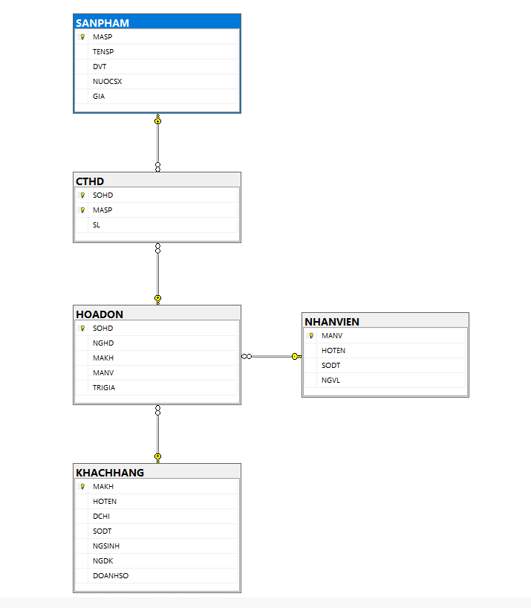

BÀI 2:

SET DATEFORMAT dmy;
GO

-- KHACHHANG
insert into khachhang values('KH01','Nguyen Van A','731 Tran Hung Dao, Q5,
TpHCM','8823451','22/10/1960','22/07/2006',13060000)
insert into khachhang values('KH02','Tran Ngoc Han','23/5 Nguyen Trai, Q5,
TpHCM','908256478','03/04/1974','30/07/2006',280000)
insert into khachhang values('KH03','Tran Ngoc Linh','45 Nguyen Canh Chan, Q1,
TpHCM','938776266','12/06/1980','08/05/2006',3860000)
insert into khachhang values('KH04','Tran Minh Long','50/34 Le Dai Hanh, Q10,
TpHCM','917325476','09/03/1965','10/02/2006',250000)
insert into khachhang values('KH05','Le Nhat Minh','34 Truong Dinh, Q3,
TpHCM','8246108','10/03/1950','28/10/2006',21000)
insert into khachhang values('KH06','Le Hoai Thuong','227 Nguyen Van Cu, Q5,
TpHCM','8631738','31/12/1981','24/11/2006',915000)
insert into khachhang values('KH07','Nguyen Van Tam','32/3 Tran Binh Trong, Q5,
TpHCM','916783565','06/04/1971','12/01/2006',12500)
insert into khachhang values('KH08','Phan Thi Thanh','45/2 An Duong Vuong, Q5,
TpHCM','938435756','10/01/1971','13/12/2006',365000)
insert into khachhang values('KH09','Le Ha Vinh','873 Le Hong Phong, Q5,
TpHCM','8654763','03/09/1979','14/01/2007',70000)
insert into khachhang values('KH10','Ha Duy Lap','34/34B Nguyen Trai, Q1,
TpHCM','8768904','02/05/1983','16/01/2007',67500)

-- NHANVIEN
insert into nhanvien values('NV01','Nguyen Nhu Nhut','927345678','13/04/2006')
insert into nhanvien values('NV02','Le Thi Phi Yen','987567390','21/04/2006')

insert into nhanvien values('NV03','Nguyen Van B','997047382','27/04/2006')
insert into nhanvien values('NV04','Ngo Thanh Tuan','913758498','24/06/2006')
insert into nhanvien values('NV05','Nguyen Thi Truc Thanh','918590387','20/07/2006')

-- SANPHAM
insert into sanpham values('BC01','But chi','cay','Singapore',3000)
insert into sanpham values('BC02','But chi','cay','Singapore',5000)
insert into sanpham values('BC03','But chi','cay','Viet Nam',3500)
insert into sanpham values('BC04','But chi','hop','Viet Nam',30000)
insert into sanpham values('BB01','But bi','cay','Viet Nam',5000)
insert into sanpham values('BB02','But bi','cay','Trung Quoc',7000)
insert into sanpham values('BB03','But bi','hop','Thai Lan',100000)
insert into sanpham values('TV01','Tap 100 giay mong','quyen','Trung Quoc',2500)
insert into sanpham values('TV02','Tap 200 giay mong','quyen','Trung Quoc',4500)
insert into sanpham values('TV03','Tap 100 giay tot','quyen','Viet Nam',3000)
insert into sanpham values('TV04','Tap 200 giay tot','quyen','Viet Nam',5500)
insert into sanpham values('TV05','Tap 100 trang','chuc','Viet Nam',23000)
insert into sanpham values('TV06','Tap 200 trang','chuc','Viet Nam',53000)
insert into sanpham values('TV07','Tap 100 trang','chuc','Trung Quoc',34000)
insert into sanpham values('ST01','So tay 500 trang','quyen','Trung Quoc',40000)
insert into sanpham values('ST02','So tay loai 1','quyen','Viet Nam',55000)
insert into sanpham values('ST03','So tay loai 2','quyen','Viet Nam',51000)
insert into sanpham values('ST04','So tay','quyen','Thai Lan',55000)
insert into sanpham values('ST05','So tay mong','quyen','Thai Lan',20000)
insert into sanpham values('ST06','Phan viet bang','hop','Viet Nam',5000)
insert into sanpham values('ST07','Phan khong bui','hop','Viet Nam',7000)
insert into sanpham values('ST08','Bong bang','cai','Viet Nam',1000)
insert into sanpham values('ST09','But long','cay','Viet Nam',5000)
insert into sanpham values('ST10','But long','cay','Trung Quoc',7000)

-- HOADON
insert into hoadon values(1001,'23/07/2006','KH01','NV01',320000)
insert into hoadon values(1002,'12/08/2006','KH01','NV02',840000)
insert into hoadon values(1003,'23/08/2006','KH02','NV01',100000)
insert into hoadon values(1004,'01/09/2006','KH02','NV01',180000)
insert into hoadon values(1005,'20/10/2006','KH01','NV02',3800000)
insert into hoadon values(1006,'16/10/2006','KH01','NV03',2430000)
insert into hoadon values(1007,'28/10/2006','KH03','NV03',510000)
insert into hoadon values(1008,'28/10/2006','KH01','NV03',440000)
insert into hoadon values(1009,'28/10/2006','KH03','NV04',200000)
insert into hoadon values(1010,'01/11/2006','KH01','NV01',5200000)
insert into hoadon values(1011,'04/11/2006','KH04','NV03',250000)
insert into hoadon values(1012,'30/11/2006','KH05','NV03',21000)
insert into hoadon values(1013,'12/12/2006','KH06','NV01',5000)
insert into hoadon values(1014,'31/12/2006','KH03','NV02',3150000)
insert into hoadon values(1015,'01/01/2007','KH06','NV01',910000)
insert into hoadon values(1016,'01/01/2007','KH07','NV02',12500)
insert into hoadon values(1017,'02/01/2007','KH08','NV03',35000)
insert into hoadon values(1018,'13/01/2007','KH08','NV03',330000)
insert into hoadon values(1019,'13/01/2007','KH01','NV03',30000)
insert into hoadon values(1020,'14/01/2007','KH09','NV04',70000)
insert into hoadon values(1021,'16/01/2007','KH10','NV03',67500)
insert into hoadon values(1022,'16/01/2007',Null,'NV03',7000)
insert into hoadon values(1023,'17/01/2007',Null,'NV01',330000)

-- CTHD
insert into cthd values(1001,'TV02',10)
insert into cthd values(1001,'ST01',5)
insert into cthd values(1001,'BC01',5)
insert into cthd values(1001,'BC02',10)
insert into cthd values(1001,'ST08',10)
insert into cthd values(1002,'BC04',20)
insert into cthd values(1002,'BB01',20)
insert into cthd values(1002,'BB02',20)
insert into cthd values(1003,'BB03',10)
insert into cthd values(1004,'TV01',20)
insert into cthd values(1004,'TV02',10)
insert into cthd values(1004,'TV03',10)
insert into cthd values(1004,'TV04',10)
insert into cthd values(1005,'TV05',50)
insert into cthd values(1005,'TV06',50)
insert into cthd values(1006,'TV07',20)
insert into cthd values(1006,'ST01',30)
insert into cthd values(1006,'ST02',10)
insert into cthd values(1007,'ST03',10)
insert into cthd values(1008,'ST04',8)
insert into cthd values(1009,'ST05',10)
insert into cthd values(1010,'TV07',50)
insert into cthd values(1010,'ST07',50)
insert into cthd values(1010,'ST08',100)
insert into cthd values(1010,'ST04',50)
insert into cthd values(1010,'TV03',100)
insert into cthd values(1011,'ST06',50)
insert into cthd values(1012,'ST07',3)
insert into cthd values(1013,'ST08',5)
insert into cthd values(1014,'BC02',80)
insert into cthd values(1014,'BB02',100)
insert into cthd values(1014,'BC04',60)
insert into cthd values(1014,'BB01',50)
insert into cthd values(1015,'BB02',30)
insert into cthd values(1015,'BB03',7)
insert into cthd values(1016,'TV01',5)
insert into cthd values(1017,'TV02',1)
insert into cthd values(1017,'TV03',1)
insert into cthd values(1017,'TV04',5)
insert into cthd values(1018,'ST04',6)
insert into cthd values(1019,'ST05',1)
insert into cthd values(1019,'ST06',2)
insert into cthd values(1020,'ST07',10)
insert into cthd values(1021,'ST08',5)
insert into cthd values(1021,'TV01',7)
insert into cthd values(1021,'TV02',10)
insert into cthd values(1022,'ST07',1)
insert into cthd values(1023,'ST04',6)

SELECT * FROM KHACHHANG
SELECT * FROM NHANVIEN
SELECT * FROM SANPHAM
SELECT * FROM HOADON
SELECT * FROM CTHD

BÀI 3:

Câu 1
SELECT MASP,TENSP, NUOCSX
FROM SANPHAM
WHERE NUOCSX = 'TRUNG QUOC'

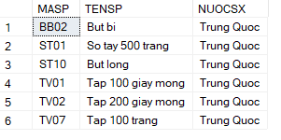

Liệt kê mã sản phẩm, tên sản phẩm, nước sản xuất từ bảng sản phẩm với nước sản xuất là Trung Quốc

Câu 2
SELECT MASP,TENSP
FROM SANPHAM
WHERE DVT = 'CAY' OR DVT = 'QUYEN'

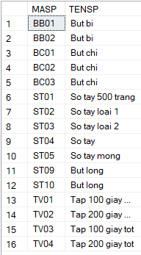
Liệt kê mã sản phẩm, tên sản phẩm từ bảng sản phẩm với đơn vị tính là cây và quyển

Câu 3
SELECT MASP, TENSP
FROM SANPHAM
WHERE MASP LIKE 'B%01'

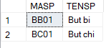
Liệt kê mã sản phẩm, tên sản phẩm từ bảng sản phẩm với điều kiện là mã sản phẩm phải có 01

Câu 4
SELECT MASP,TENSP, NUOCSX,GIA
FROM SANPHAM
WHERE NUOCSX = 'TRUNG QUOC' AND GIA>=30000 AND GIA<=40000

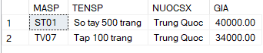
Liệt kê mã sản phẩm, tên sản phẩm, nước sản xuất, giá sản phẩm từ bảng sản phẩm
Nước sản xuất là Trung Quốc, giá từ 30000 đến 40000

Câu 5
SELECT MASP,TENSP, NUOCSX,GIA
FROM SANPHAM
WHERE (NUOCSX = 'TRUNG QUOC' OR NUOCSX = 'VIET NAM') AND
GIA>=30000 AND GIA<=40000

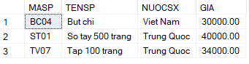

Liệt kê mã sản phẩm, tên sản phẩm, nước sản xuất, giá sản phẩm có xuất xứ từ Trung Quốc và Việt Nam có giá 30000 đến 40000

Câu 6
SELECT SOHD,TRIGIA
FROM HOADON
WHERE NGHD = '1/1/2007' OR NGHD = '2/1/2007'

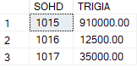

Lấy số hóa đơn và trị giá hóa đơn từ ngày 1/1/2007 đến 2/1/2007

Câu 7
SELECT SOHD,NGHD,TRIGIA
FROM HOADON
WHERE MONTH(NGHD)=1 AND YEAR(NGHD)=2007
ORDER BY NGHD ASC, TRIGIA DESC

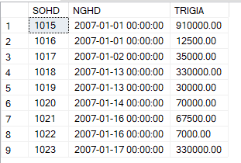

Lấy số hóa đơn, ngày lập hóa đơn, trị giá hóa đơn trong thời gian tháng 1 năm 2007

Câu 8
SELECT KHACHHANG.MAKH,HOTEN
FROM KHACHHANG JOIN HOADON ON KHACHHANG.MAKH =
HOADON.MAKH
WHERE NGHD = '1/1/2007'

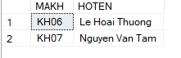

Lấy mã khách hàng, họ và tên khách hàng có hóa đơn ngày 1/1/2007

Câu 9
SELECT HOADON.SOHD, HOADON.TRIGIA
FROM NHANVIEN, HOADON
WHERE NHANVIEN.HOTEN = 'Nguyen Van B' AND NHANVIEN.MANV =
HOADON.MANV AND HOADON.NGHD = '28/10/2006'

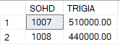

Lấy số hóa đơn, trị giá hóa đơn của anh Nguyen Van B và nhân viên lập hóa đơn đó vào ngày 28/10/2006

Câu 10
SELECT sp.MASP, sp.TENSP
FROM KHACHHANG kh, HOADON hd, CTHD ct, SANPHAM sp
WHERE kh.HOTEN='Nguyen Van A' AND hd.MAKH = kh.MAKH AND
year(hd.NGHD)=2006 AND month(hd.NGHD)=10 AND ct.SOHD=hd.SOHD
AND sp.MASP=ct.MASP

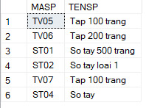

Lấy mã số sản phẩm, tên sản phẩm của anh Nguyen Van A có hóa đơn tháng 10 năm 2006

Bài 4

(1) Tìm các số hóa đơn đã mua sản phẩm có mã số “BB01” hoặc “BB02”
SELECT distinct hd.SOHD
FROM HOADON hd, CTHD ct
WHERE hd.SOHD = ct.SOHD AND ct.MASP IN ('BB01','BB02')

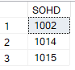

(2) Tìm các số hóa đơn đã mua sản phẩm có mã số “BB01” hoặc “BB02”, mỗi sản
phẩm mua với số lượng từ 10 đến 20
SELECT distinct hd.SOHD
FROM HOADON hd, CTHD ct
WHERE hd.SOHD = ct.SOHD AND ct.MASP IN ('BB01','BB02') AND ct.SL
BETWEEN 10 AND 20
Tuy nhiên lời giải trên khá thừa, vì chỉ hỏi mã hóa đơn, trên thực tế không cần thiết
kết bảng HOADON và CTHD trừ khi cần khai thác thêm thông tin của HOADON như
vậy có thể sửa tối ưu cho câu này như sau:
SELECT distinct ct.SOHD
FROM CTHD ct
WHERE ct.MASP IN ('BB01','BB02') AND ct.SL BETWEEN 10 AND 20

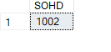
(3) Tìm các số hóa đơn mua cùng lúc 2 sản phẩm có mã số “BB01” và “BB02”, mỗi
sản phẩm mua với số lượng từ 10 đến 20

SELECT distinct hd.SOHD
FROM HOADON hd, CTHD ct
WHERE hd.SOHD = ct.SOHD AND ct.MASP='BB01' AND ct.SL BETWEEN 10 AND 20

INTERSECT

SELECT distinct hd.SOHD
FROM HOADON hd, CTHD ct
WHERE hd.SOHD = ct.SOHD AND ct.MASP = 'BB02' AND ct.SL BETWEEN 10 AND 20

(4) In ra danh sách các sản phẩm (MASP,TENSP) do “Trung Quoc” sản xuất và

SELECT sp.MASP, sp.TENSP
FROM SANPHAM sp, HOADON hd, CTHD ct
WHERE sp.NUOCSX='Trung Quoc' AND hd.NGHD='1/1/2007' AND hd.SOHD = ct.SOHD and sp.MASP=ct.MASP

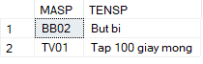
(5) In ra danh sách các sản phẩm (MASP,TENSP) không bán được
Sử dụng NOT IN

SELECT sp.MASP,sp.TENSP
FROM SANPHAM sp
WHERE sp.MASP NOT IN ( SELECT ct.MASP FROM CTHD ct )
Sử dụng NOT EXISTS
SELECT sp.MASP,sp.TENSP
FROM SANPHAM sp
WHERE not exists ( SELECT ct.MASP FROM CTHD ct WHERE sp.MASP=ct.MASP)

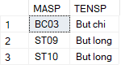

(6) In ra danh sách các sản phẩm (MASP,TENSP) không bán được trong năm 2006
Sử dụng NOT IN
SELECT sp.MASP,sp.TENSP
FROM SANPHAM sp
WHERE sp.MASP not in ( SELECT ct.MASP FROM HOADON hd, CTHD ct
WHERE hd.SOHD = ct.SOHD AND YEAR(hd.NGHD)=2006)
Sử dụng EXISTS
SELECT sp.MASP,sp.TENSP
FROM SANPHAM sp
WHERE not exists ( SELECT ct.MASP FROM CTHD ct, HOADON hd WHERE
HD.SOHD=CT.SOHD AND sp.MASP=ct.MASP AND YEAR(hd.NGHD)=2006)
Sử dụng EXCEPT
SELECT MASP, TENSP
FROM SANPHAM
EXCEPT
SELECT distinct sp.MASP, sp.TENSP
FROM CTHD ct, HOADON hd, SANPHAM sp
WHERE ct.SOHD = hd.SOHD AND ct.MASP = sp.MASP AND
year(hd.NGHD)=2006

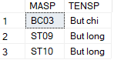

(7) In ra danh sách các sản phẩm (MASP,TENSP) do “Trung Quoc” sản xuất không
bán được trong năm 2006

SELECT MASP, TENSP
FROM SANPHAM
WHERE NUOCSX='Trung Quoc'

EXCEPT

SELECT distinct sp.MASP, sp.TENSP
FROM HOADON hd, CTHD ct, SANPHAM sp
WHERE year(hd.NGHD)=2006 and hd.SOHD=ct.SOHD and sp.MASP = ct.MASP
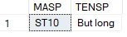

(8) Tìm số hóa đơn đã mua tất cả các sản phẩm do Singapore sản xuất
SELECT SOHD
FROM HOADON
WHERE
NOT EXISTS
(
SELECT *
FROM SANPHAM
WHERE NUOCSX= 'Singapore' AND MASP NOT IN
(
SELECT masp
FROM CTHD
WHERE SOHD = HOADON.SOHD and CTHD.MASP = SANPHAM.MASP
)
)

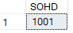

(9) Tìm số hóa đơn trong năm 2006 đã mua ít nhất tất cả các sản phẩm do Singapore
sản xuất
SELECT SOHD
FROM HOADON
WHERE year(NGHD)=2006
and NOT EXISTS

(
SELECT *
FROM SANPHAM
WHERE NUOCSX = 'Singapore' and MASP NOT IN
(
SELECT masp
FROM CTHD
WHERE SOHD = HOADON.SOHD
)
)

(10) Có bao nhiêu hóa đơn không phải của khách hàng đăng ký thành viên mua

SELECT count(SOHD) as SL
FROM HOADON
WHERE MAKH is null

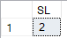

(11) Có bao nhiêu sản phẩm khác nhau được bán ra trong năm 2006
SELECT count(distinct ct.MASP)
FROM HOADON hd, CTHD ct
WHERE YEAR(hd.NGHD) = 2006 and ct.SOHD=hd.SOHD

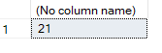

(12) Cho biết trị giá hóa đơn cao nhất, thấp nhất là bao nhiêu
SELECT MAX(HOADON.TRIGIA), MIN(HOADON.TRIGIA)
FROM HOADON

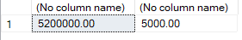

(13) Trị giá trung bình của tất cả các hóa đơn được bán ra trong năm 2006 là bao
nhiêu
SELECT AVG(hd.TRIGIA)
FROM HOADON hd
WHERE YEAR(hd.NGHD) = 2006

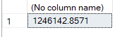

(14) Tính doanh thu bán hàng trong năm 2006

SELECT sum(hd.TRIGIA)
FROM HOADON hd
WHERE YEAR(hd.NGHD) = 2006

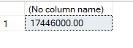
(15) Tìm số hóa đơn có trị giá cao nhất trong năm 2006
SELECT SOHD
FROM HOADON
WHERE TRIGIA IN (
SELECT max(hd.TRIGIA)
FROM HOADON hd
WHERE YEAR(hd.NGHD) = 2006
)

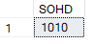

(16) Tìm họ tên khách hàng đã mua hóa đơn có trị giá cao nhất trong năm 2006
SELECT kh.HOTEN
FROM KHACHHANG kh, HOADON
WHERE HOADON.MAKH=KH.MAKH AND
HOADON.TRIGIA in
(
SELECT MAX(hd.TRIGIA)
FROM HOADON hd
WHERE year(hd.NGHD)=2006
)
Hoặc
SELECT HOTEN
FROM KHACHHANG kh, HOADON
WHERE HOADON.MAKH = kh.MAKH and
HOADON.TRIGIA >=ALL ( SELECT max(hd.TRIGIA) FROM HOADON hd WHERE
year(hd.NGHD)=2006 )

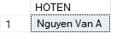

(17) In ra danh sách 3 khách hàng (MAKH, HOTEN) có doanh số cao nhất
SELECT top 3 MAKH, HOTEN
FROM KHACHHANG
order by DOANHSO desc

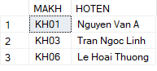

(18) In ra danh sách các sản phẩm (MASP, TENSP) có giá bán bằng 1 trong 3 mức
giá cao nhất
SELECT MASP, TENSP
FROM SANPHAM
WHERE GIA IN

(
SELECT DISTINCT TOP 3 sp.GIA
FROM SANPHAM sp
ORDER BY sp.GIA DESC
)

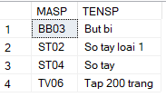

(19) In ra danh sách các sản phẩm (MASP, TENSP) do “Thai Lan” sản xuất có giá
bằng 1 trong 3 mức giá cao nhất (của tất cả các sản phẩm)

SELECT SANPHAM.MASP, SANPHAM.TENSP
FROM SANPHAM
WHERE SANPHAM.NUOCSX='Thai Lan'
AND
SANPHAM.GIA IN
(
SELECT DISTINCT TOP 3 sp.GIA
FROM SANPHAM sp
ORDER BY sp.GIA DESC
)

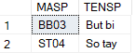

(20) In ra danh sách các sản phẩm (MASP, TENSP) do “Trung Quoc” sản xuất có giá
bằng 1 trong 3 mức giá cao nhất (của sản phẩm do “Trung Quoc” sản xuất)
SELECT SANPHAM.MASP, SANPHAM.TENSP
FROM SANPHAM
WHERE SANPHAM.NUOCSX='Trung Quoc'
AND
SANPHAM.GIA IN
(
SELECT DISTINCT TOP 3 sp.GIA
FROM SANPHAM sp
WHERE sp.NUOCSX = 'Trung Quoc'
ORDER BY sp.GIA DESC
)

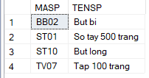

(21) In ra danh sách 3 khách hàng có doanh số cao nhất (sắp xếp theo kiểu xếp hạng
SELECT TOP 3 RANK() OVER (order by kh.DOANHSO DESC) ThuHang, *
FROM KHACHHANG kh
ORDER BY kh.DOANHSO DESC

(22) Tính tổng số sản phẩm do “Trung Quoc” sản xuất
SELECT COUNT(MASP)
FROM SANPHAM
WHERE NUOCSX='Trung Quoc'

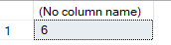

(23) Tính tổng số sản phẩm của từng nước sản xuất
SELECT NUOCSX, COUNT(MASP)
FROM SANPHAM
GROUP BY NUOCSX

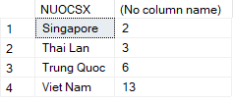

(24) Với từng nước sản xuất, tìm giá bán cao nhất, thấp nhất, trung bình của các sản
phẩm
SELECT MAX(GIA) CaoNhat, MIN(GIA) ThapNhat, AVG(GIA) TrungBinh
FROM SANPHAM
GROUP BY NUOCSX

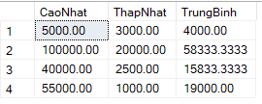

(25) Tính doanh thu bán hàng mỗi ngày
SELECT NGHD, SUM(TRIGIA) DoanhThu
FROM HOADON
GROUP BY NGHD

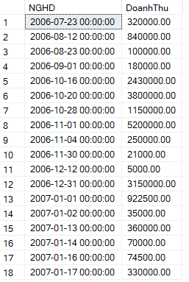

(26) Tính tổng số lượng của từng sản phẩm bán ra trong tháng 10/2006
SELECT ct.MASP, sum(ct.SL)
FROM CTHD ct, HOADON hd
WHERE ct.SOHD=hd.SOHD AND month(NGHD)=10 AND year(NGHD)=2006
GROUP BY ct.MASP

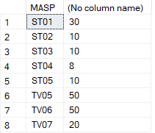

(27) Tính doanh thu bán hàng của từng tháng trong năm 2006
SELECT month(hd.NGHD) Thang , sum(hd.TRIGIA) Tong
FROM HOADON hd
WHERE year(hd.NGHD)=2006
GROUP BY month(hd.NGHD)

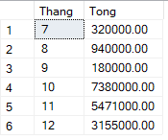

(28) Tìm hóa đơn có mua ít nhất 4 sản phẩm khác nhau
SELECT *
FROM HOADON
WHERE
SOHD in
(
SELECT HD.SOHD
FROM ( SELECT ct.sohd, COUNT(CT.MASP) SL
FROM CTHD ct
GROUP BY CT.SOHD) HD
WHERE HD.SL>=4
)
Sử dụng HAVING

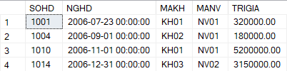

(29) Tìm hóa đơn có mua 3 sản phẩm do “Viet Nam” sản xuất (3 sản phẩm khác
nhau)
SELECT ct.SOHD, count(CT.MASP)
FROM CTHD ct, SANPHAM sp
WHERE ct.MASP = sp.MASP AND sp.NUOCSX='Viet Nam'
GROUP BY ct.SOHD
HAVING count(ct.masp)>=3

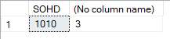

(30) Tìm khách hàng (MAKH, HOTEN) có số lần mua hàng nhiều nhất
SELECT TOP 1 HOADON.MAKH, KH.HOTEN
FROM HOADON, KHACHHANG kh
WHERE HOADON.MAKH is not null and HOADON.MAKH = KH.MAKH
GROUP BY HOADON.MAKH, KH.HOTEN
ORDER BY count(HOADON.MAKH) DESC
Cách khác

select makh, count(SOHD)
from hoadon
where makh is not null
group by makh
having count(SOHD)=(
select max(a.slmh)

from
(select makh,count(sohd) slmh
from hoadon
where makh is not null
group by makh) a
)
Cách khác
select makh, count(SOHD)
from hoadon
where makh is not null
group by makh
having count(SOHD)=(
select max(a.slmh)
from
(select makh,count(sohd) slmh
from hoadon
where makh is not null
group by makh) a
)

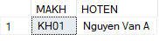

(31) Tháng mấy trong năm 2006, doanh số bán hàng cao nhất
SELECT MONTH(hd2.NGHD)
FROM HOADON hd2
WHERE year(hd2.NGHD)=2006
GROUP BY MONTH(hd2.NGHD)
HAVING SUM(hd2.TRIGIA)>=ALL
(
SELECT sum(hd.TRIGIA)
FROM HOADON hd
WHERE year(hd.NGHD) = 2006

GROUP BY month(hd.NGHD)
)

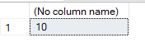

(32) Tìm sản phẩm (MASP, TENSP) có tổng số lượng bán ra thấp nhất trong năm
2006
SELECT ct1.MASP, sp.TENSP
FROM CTHD ct1, HOADON hd1, SANPHAM sp
WHERE ct1.SOHD = hd1.SOHD AND year(hd1.NGHD)=2006 and sp.MASP =
ct1.MASP
GROUP BY ct1.MASP, sp.TENSP
HAVING sum(ct1.SL) <= ALL
(
SELECT sum(ct.SL)
FROM CTHD ct, HOADON hd
WHERE ct.SOHD = hd.SOHD AND year(hd.NGHD)=2006
GROUP BY ct.MASP
)

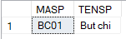

(33) Mỗi nước sản xuất, tìm sản phẩm (MASP,TENSP) có giá bán cao nhất
SELECT sp1.NUOCSX, sp1.MASP, sp1.TENSP
FROM SANPHAM sp1,
(SELECT sp.NUOCSX, max(sp.GIA) giamax
FROM SANPHAM sp
GROUP BY sp.NUOCSX) gia_QG
WHERE sp1.NUOCSX = gia_QG.NUOCSX and sp1.GIA=gia_QG.giamax

Cách khác
SELECT sp1.NUOCSX, sp1.MASP, sp1.TENSP
FROM SANPHAM sp1
WHERE sp1.GIA in
(
SELECT max(sp.GIA)
FROM SANPHAM sp
WHERE sp1.NUOCSX = sp.NUOCSX
)

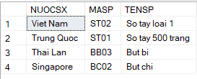

(34) Tìm nước sản xuất ít nhất 3 sản phẩm có giá bán khác nhau
SELECT sp1.NUOCSX
FROM SANPHAM sp1,
(
SELECT sp.NUOCSX, sp.GIA, count(sp.MASP) SL
FROM SANPHAM sp
GROUP BY sp.NUOCSX, sp.GIA
) groupgia
WHERE groupgia.NUOCSX = SP1.NUOCSX AND groupgia.GIA = sp1.GIA
group by sp1.NUOCSX
HAVING count(groupgia.SL)>=3
Cách khác
SELECT sp.NUOCSX
FROM SANPHAM sp
GROUP BY sp.NUOCSX
HAVING count(distinct sp.GIA)>=3

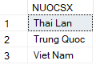

(35) Trong 10 khách hàng có doanh số cao nhất, tìm khách hàng có số lần mua hàng
nhiều nhất
SELECT hd1.MAKH, DS1.HOTEN
FROM
(
SELECT TOP 10 kh1.MAKH, KH1.HOTEN
FROM KHACHHANG kh1
WHERE kh1.MAKH is not null
ORDER BY kh1.DOANHSO DESC
) DS1, HOADON hd1
WHERE DS1.MAKH = hd1.MAKH
GROUP BY hd1.MAKH, DS1.HOTEN

HAVING COUNT(HD1.SOHD)>=

ALL(

SELECT count(hd.SOHD)
FROM
(
SELECT TOP 10 kh.MAKH
FROM KHACHHANG kh
WHERE kh.MAKH is not null
ORDER BY kh.DOANHSO DESC
) DS, HOADON hd
WHERE DS.MAKH = hd.MAKH
GROUP BY hd.MAKH
)

